Муниципальное бюджетное общеобразовательное учреждение
«Средняя общеобразовательная школа №132
с углубленным изучением иностранных языков»
Ново-Савиновского района города Казани
_____________________________________________________________

ПРИКАЗ
от «16» сентября 2025г. №_ -О___

О проведении школьного этапа

Всероссийской и Республиканской олимпиад

школьников в 2025-2026 учебном году

В соответствии с приказом Министерства просвещения Российской Федерации от 27.11.2020 №678 «Об утверждении Порядка проведения всероссийской олимпиады школьников», на основании приказа Министерства образования и науки Республики Татарстан от 09.09.2025г. № под-1425/25 «О проведении школьного этапа всероссийской и республиканской олимпиад школьников в Республике Татарстан в 2025/2026 учебном году», приказываю:

ПРИКАЗЫВАЮ:
1.Провести школьный этап всероссийской и республиканской олимпиад школьников в 2025-2026 учебном году согласно Порядку проведения школьного этапа Всероссийской и Республиканской олимпиад школьников в г.Казани в 2025-2026 учебном году.
2. Назначить ответственной за организацию и проведение школьного этапа всероссийской и республиканской олимпиад школьников замдиректора по УР Айметову Л.Х..
3. Замдиректора Айметовой Л.Х:
3.1. обеспечить контроль:
- организации предметной олимпиады школьников;
- своевременного заполнения ответственными лицами протоколов проведения олимпиады;
- предоставления достоверной информации об участниках олимпиады;
- публикации ответственными лицами на сайте школы протоколов проведения школьного этапа в течение 3-х дней после завершения каждой предметной олимпиады.
3.2 организовать и провести школьный этап Всероссийской олимпиады
-с 24 сентября по 24 октября 2025 года по предметам: математика, физика, экология, биология, история, обществознание, право, география, химия, астрономия, русский язык, литература, английский, китайский, ОБЖ, технология, физическая культура, информатика и ИКТ, искусство (МХК).
- по родному (татарский) языку и родной (татарская) литературе для обучающихся-татар школ с русским языком обучения, татарскому языку для русскоязычных учащихся школ с русским языком обучения, геологии, истории Татарстана и татарского народа.
3.3. провести олимпиады по утвержденным графикам (Приложение № 1);
3.4. Обозначить время начала олимпиады – 13.00 часов
3.5.Предложить индивидуальное участие на добровольной основе обучающихся 4-11 классов, по ОБЖ - с 3 класса на школьном этапе Всероссийской и Республиканской олимпиад.
3.6. Предложить индивидуальное участие на добровольной основе обучающихся 4-11 классов на школьном этапе Республиканской олимпиады.
3.7. Обеспечить соблюдение строгой конфиденциальности при получении и тиражировании комплектов заданий школьного этапа Всероссийской и Республиканской олимпиад школьников;
3.8. Создать жюри и предметные комиссии школьного этапа олимпиад; (Приложение 2)
3.9. Провести школьный этап всероссийской олимпиады школьников по 6 общеобразовательным предметам (физика, химия, биология, математика, информатика, астрономия) на технологической платформе «Сириус.Курсы» с использованием дистанционных информационно- коммуникационных технологий в части организации выполнения олимпиадных заданий, организации проверки и оценивания выполненных олимпиадных работ, анализа олимпиадных заданий и их решений, показа выполненных олимпиадных работ, при подаче и рассмотрении апелляций. Участники выполняют олимпиадные задания в тестирующей системе uts.sirius.online.
3.10.Организовать доступ к индивидуальным кодам участников не позднее, чем за 5 календарных дней до даты проведения тура олимпиады в соответствии с инструкцией на официальном сайте олимпиады siriusolymp.ru.
3.11. Обеспечить информирование педагогов, учащихся и их родителей о порядке и сроках проведения школьного этапов Всероссийской и Республиканской олимпиады школьников в 2025-2026 году о модели проведения школьного этапа ВОШ 2025-2026
4. Руководителям ШМО в течение 3 рабочих дней после проведения каждой предметной олимпиады:
4.1. Заполнить на сайте протокол проведения предметной олимпиады школьников;
5. Замдиректора по УР Смердову Д.П.:
5.1. Разместить на официальном сайте школы в ИС «Электронное образование» приказы об итогах проведения олимпиады и протоколы проведения предметной олимпиады, заверенные директором школы
6. Предметникам:
6.1. Проводить предметную олимпиаду согласно инструкции.
6.2. Проводить проверку олимпиадных работ в указанные сроки согласно критериям оценивания.
6.3. Своевременно вносить результаты олимпиад в протоколы.
6.4. Своевременно отправлять протоколы проверки олимпиадных работ руководителям предметных ШМО
7. Классным руководителям:
7.1. Осуществить обработку персональных данных участников школьного этапа олимпиады в соответствии с требованиями Федерального закона №152-ФЗ «О персональных данных».
8. Заместителю директора по АХЧ Малышевой Е.С.:
8.1. Обеспечить доступ и сопровождение в школы членов городского оргкомитета, сотрудников МБУДО «Городской центр творческого развития и гуманитарного образования для одаренных детей» г. Казани;
8.2. Обеспечить рабочие места участников олимпиады действующим на момент проведения олимпиады санитарно-эпидемиологическим правилам и нормам.
9. Педагогам-предметникам содействовать тиражированию олимпиадных заданий по своему предмету.
10. Замдиректора по УР Красновой М.В.:
10.1. Организовать торжественное вручение наград победителям и призерам школьного этапа олимпиад.
11. Контроль исполнения настоящего приказа оставляю за собой

Директор О.А. Осипова

С приказом ознакомлены:
Айметова Л.Х.
Краснова М.В.
Малышева Е.С.
Смердов Д.П.

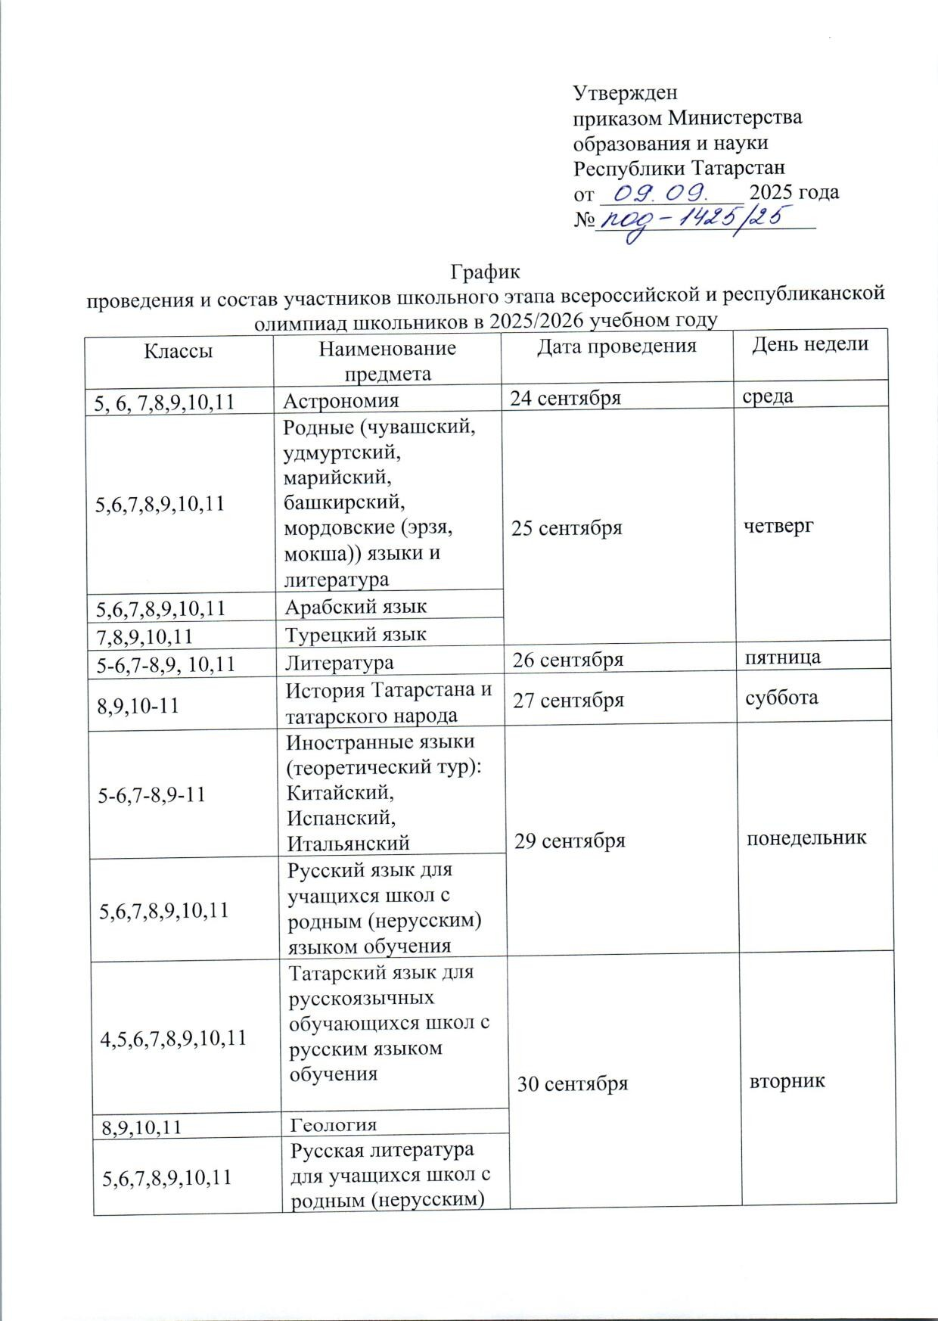

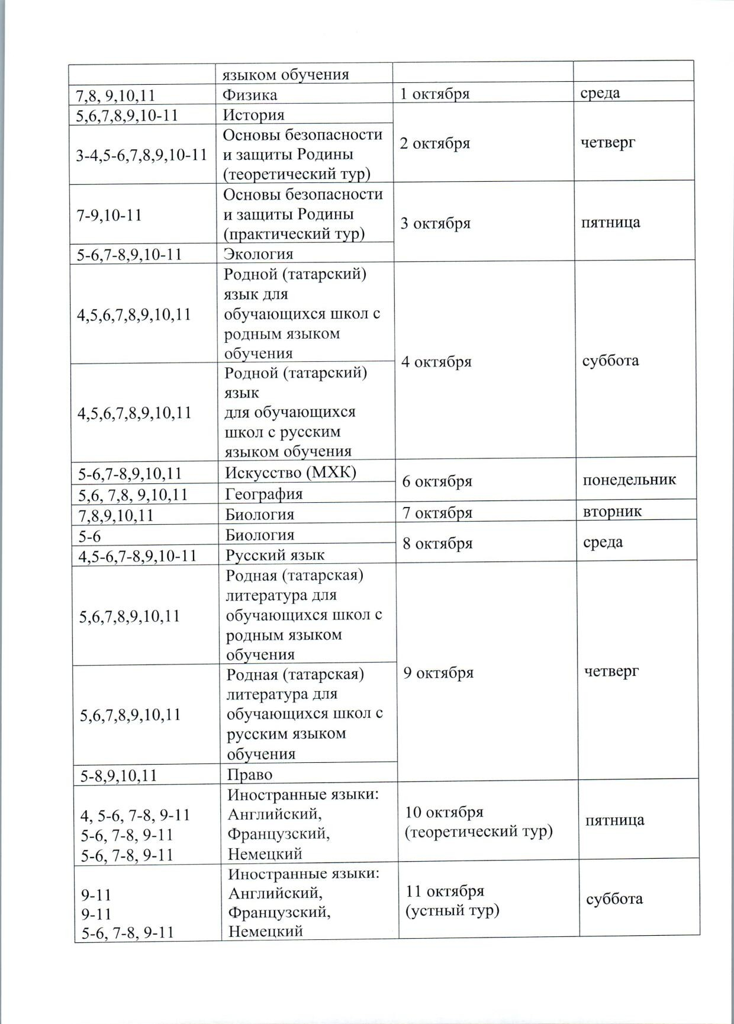
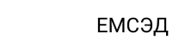

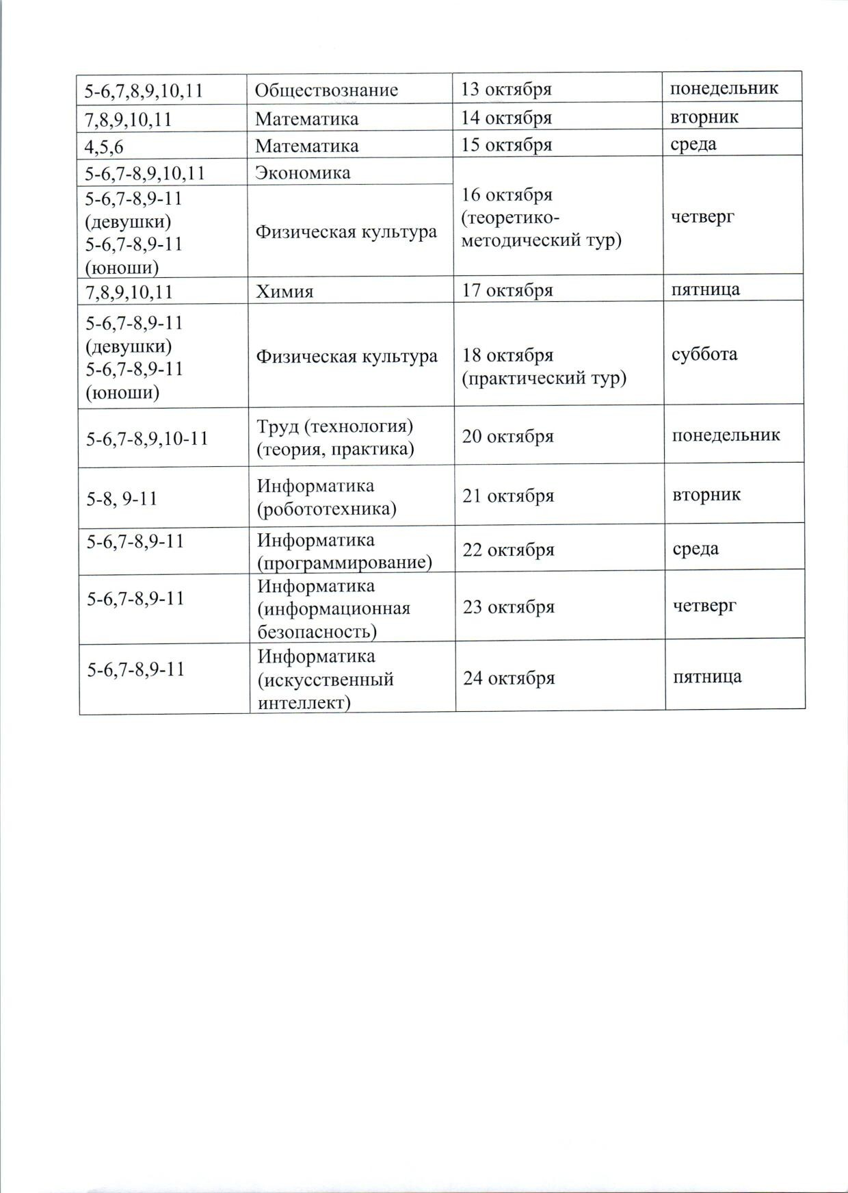

Приложение 2

Состав жюри и предметных комиссий школьного этапа олимпиад.

Оргкомитет школьного этапа Олимпиады: | Курочкина Н.А. – учитель начальных классов  Краснова М.В. –зам директора по ИЯ  Аглуллина Д.В. – учитель английского языка
Комиссия для проверки олимпиадных работ | Смердов Д.П. -учитель информатики  Станиславчик Д.А. - учитель химии  Муходанов В.А.– учитель физики  Бородовицына С.А. – учителя истории, обществознания, права  Нигманов Р.И. - учитель биологии  Лисова Л.Ф., Фазлеева Р.Р., Михалицына В.А. – учителя русского языка и литературы  Николаева Л.П., Самигуллина Р.Ф., Гензе О.В., Медведева Е.С., Корнилова О.О, Сафиуллина Г.Б., Михайлова М.И. -учителя английского языка  Куликова Н.А., Трубникова С.П., Рожок Е.Г., Котова С.А.– учителя математики  Нигманов Р.И.- учитель географии  Никулина Т.Н. – учитель ОБЖ  Хубатуллина А.И., Хисамова Г.З. – учителя физ-ры  Губеева Р.Н., Шарафиева А.Н., Хакимова Р.Р. - учителя родного языка и литературы
Комиссия для рассмотрения апелляций участников олимпиады | Фазлеева Р.Р. – учитель русского языка и литературы  Куликова Н.А. – учитель математики  Николаева Л.П.– учитель английского языка  Медведева Е.С – учитель англ языка

